Федеральное государственное образовательное бюджетное

учреждение высшего образования

**«Финансовый университет при Правительстве Российской Федерации»**

**(Финансовый университет)**

Колледж информатики и программирования

**ОТЧЁТ**

**По лабораторной работе №5**

Студент: Макаров Тимур Сергеевич

Дисциплина/Профессиональный модуль: Компьютерные сети

Выполнил студент

группы: 2ИСИП - 221

Преподаватель

Сибирев И.В.

Оценка за работу:_______

Москва   
2023

**ЛАБОРАТОРНАЯ РАБОТА № 5**

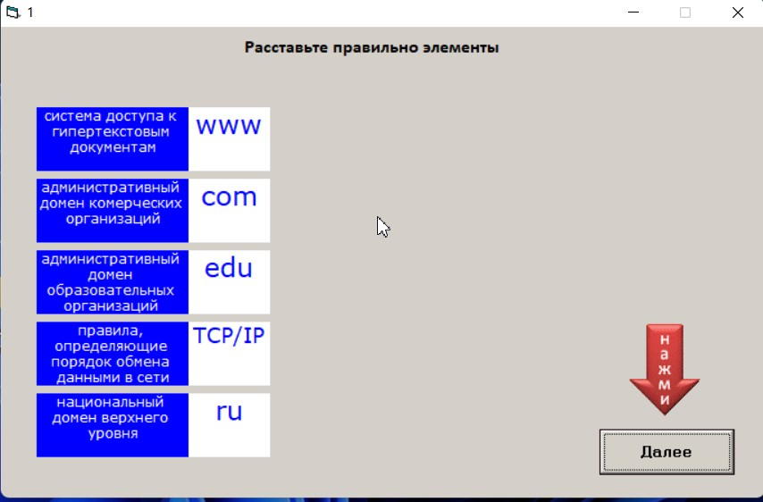

Рисунок 1

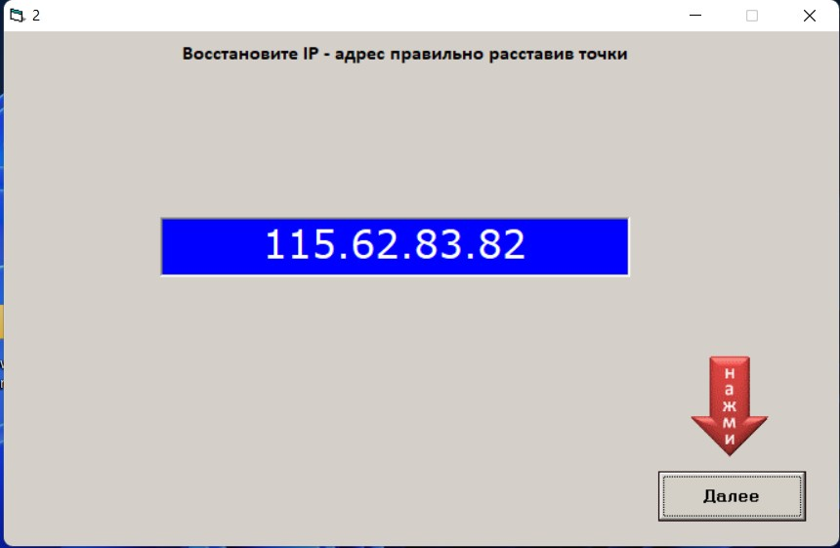

Рисунок 2

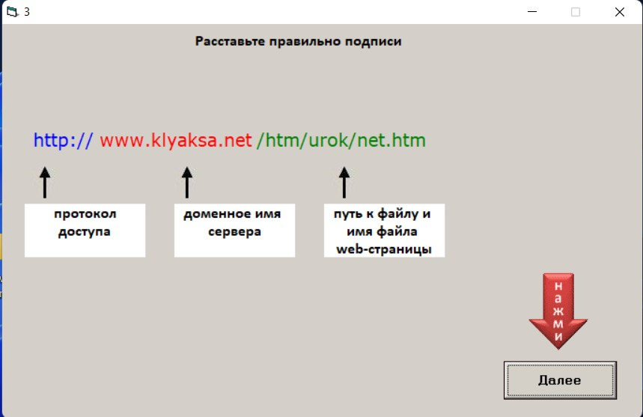

Рисунок 3

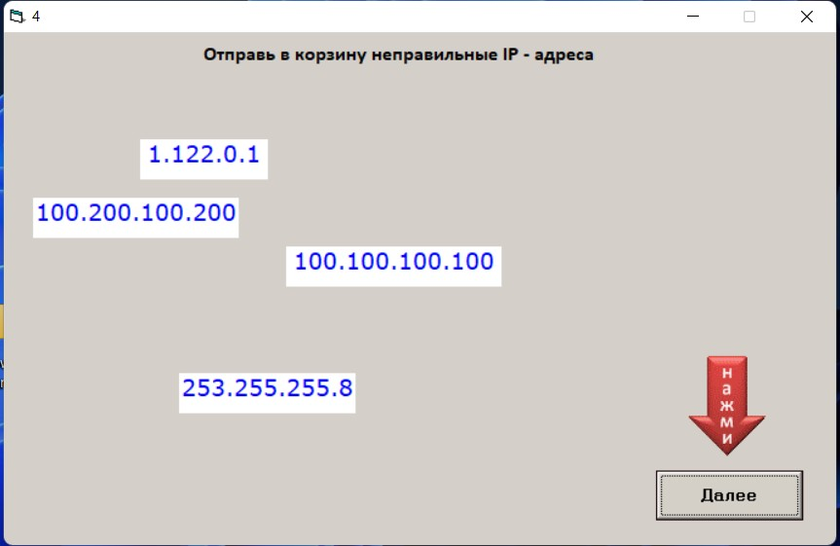

Рисунок 4

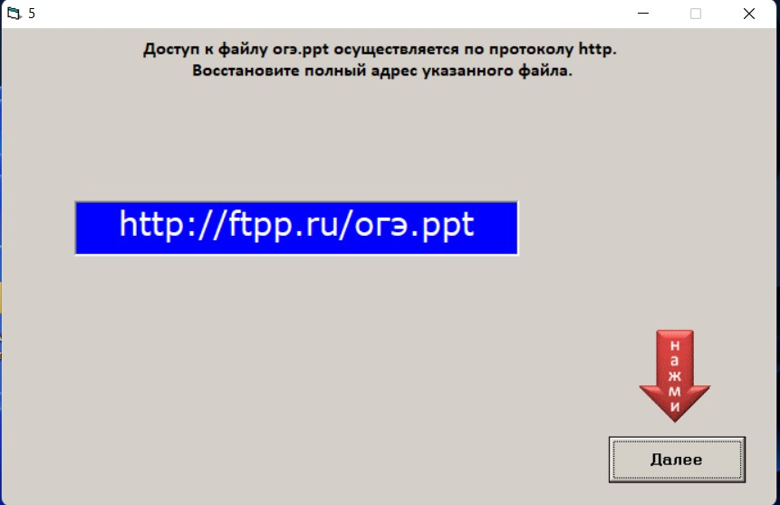

Рисунок 5

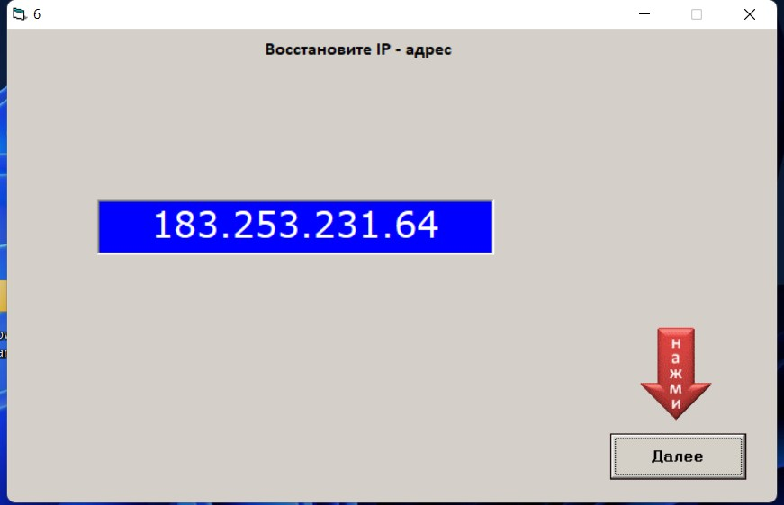

Рисунок 6

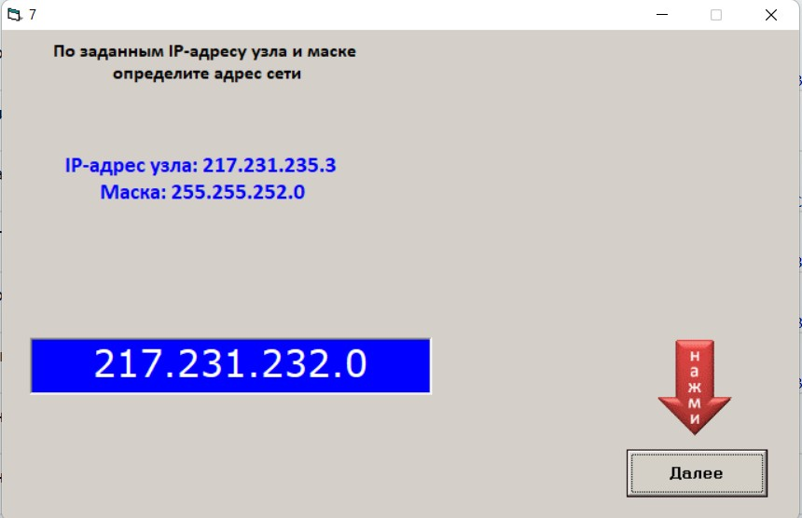

Рисунок 7

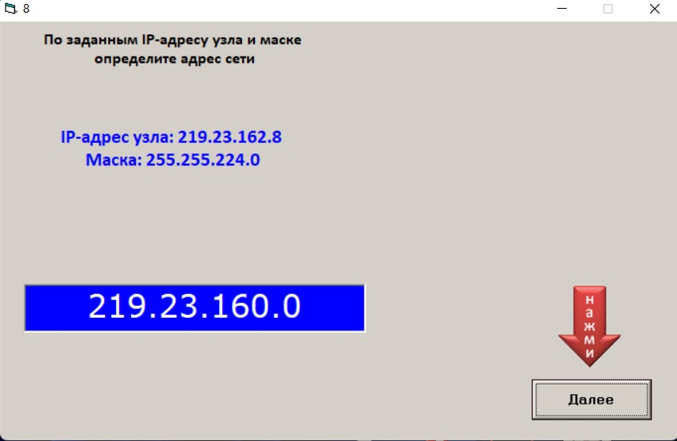

Рисунок 8